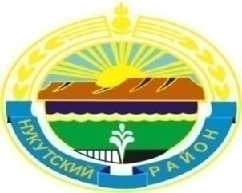

МУНИЦИПАЛЬНОЕ ОБРАЗОВАНИЕ
«НУКУТСКИЙ РАЙОН»

АДМИНИСТРАЦИЯ
МУНИЦИПАЛЬНОГО ОБРАЗОВАНИЯ
«НУКУТСКИЙ РАЙОН»

ПОСТАНОВЛЕНИЕ
от 19 февраля 2014 года № 89 п. Новонукутский
Об отмене постановлений Администрации
муниципального образования «Нукутский район»

В соответствии с Федеральным законом от 27.07.2010 г. № 210-ФЗ «Об организации предоставления государственных и муниципальных услуг», руководствуясь ст. 35 Устава муниципального образования «Нукутский район», Администрация

ПОСТАНОВЛЯЕТ:
- Отменить постановления Администрации муниципального образования «Нукутский район»:
- от 18.06.2012 г. № 330 «Об утверждении Административного регламента по предоставлению муниципальной услуги «Зачисление в общеобразовательное учреждение»;
- от 27.05.2013 г. № 246 «О внесении изменений в Административный регламент по предоставлению муниципальной услуги «Зачисление в общеобразовательное учреждение».

2. Управлению экономического развития и труда Администрации муниципального образования «Нукутский район» (Суборова Т.П.) исключить вышеуказанную муниципальную услугу из реестра муниципальных услуг муниципального образования «Нукутский район».

- Опубликовать настоящее постановление в печатном издании «Официальный курьер» и разместить на официальном сайте муниципального образования «Нукутский район».

- Контроль за исполнением настоящего постановления возложить на заместителя мэра муниципального образования «Нукутский район» по социальным вопросам М.П. Хойлову.

Мэр С.Г. Гомбоев

